Таблица для размещения на сайтах информацию
№ | ФИО педагога/тех.персонала | Наименование организации, должность | Фото3*4 | Нагрузка и расписание | № приказа и дата назначения | Какую категорию имеет, приказ № дата присвоения, наличие сертификатов | Сведения о перевдижении по образовательным учреждениям (приказ об увольнении №, дата, куда был трудоустроен)
 | Касымова Гаухар Нургалиевна | Директор школы |  | 8 | № 214 от 22.12.2021г | Педагог- исследователь  Биология №253 от 20 декабря 2018г  Педагог- исследователь  Физика №144 от 15 июля 2019г
 | Абдрахманова Асем Амановна | Зам УВР учитель информ,и матем | 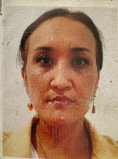 | 16 | №57 от 01.09.2013г  №1 от01.09.2022г зам | Педагог- исследователь  №144 от 15 июля 2019г
 | Кошкинова Маххаббат Ериковна | Зам по УВР  Учитель. дефектолог |  | 5 | № 82 от 01.09.2016 | Педагог- модератор №48 от 30 декабря 2020г
 | Ахметжанова Камиля Ескеновна | Зам по УВР  Учитель нач. классов |  | 16 | № 89 от 01.03.2022г учитель  №1 от 01.09.2022г зам | Педагог- модератор  №99 от 9 декабря 2021г
 | Кенжетай Айнұр Мұратқызы | Зам УВР  Учитель нач. классов |  | 15 | №119-Б от 31.08.2022г | Педагог- модератор  №106 от 30 декабря 2021г
 | Болатова Саида  Маратовна | Зам по ВР  Учитель истории |  | 5 | №47 от 31.08.2021г  01.09.2023г зам | Педагог- модератор №48А от 1 сентября 2021г
 | Кадырбаева Гульдана Сексенбаевна | учитель истории |  | 18 | № 79 от 01.09.2016г | Педагог- модератор №62 от27 декабря 2019г
 | Билялов Каныбек Бакытжанович | учитель физ.культ | 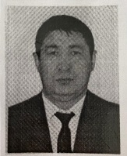 | 18 | № 25 от 28.08.1997г | № 80-5  От 01.09.2023г | Увольнение по собственному желанию  №89-1  30.09.2023г
 | Байдалина Гульнар Бекешовна | Учитель математики |  | 24 | № 74 от 01.09.2016г | Педагог- модератор  №68Б от 30 ноября 2021г
 | Бекенова Индира Кайратовна | учитель пред.гр |  | Предшкола  (рус) | № 21 от 01.11.2022г | нет
 | Абилова Гульнара Елемесовна | учитель рус.яз и лит-ры | 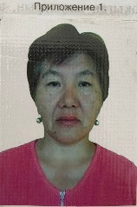 | 24 | № 853 от 19.02.1990г | Педагог- иследователь №251 от 31 декабря 2019г
 | Абуова Маржан Кабыкеновна | учитель матем-ки | 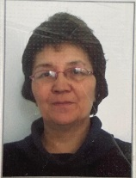 | 24 | №38 от 01.09.2012г | Педагог- исследователь  №176 от 24 июля 2018г
 | Билялова Базаргуль Конысбековна | учитель англ.яз |  | 24 | №14 от 01.08.2003г | Ждем приказ
 | Шалабаев Дастан Елемесович | Учитель истории |  | 14,5 | № 46 от 31.08.2021 | Педагог- модератор №48А от 1 сентября 2021г
 | Мукажанова Бибигул | Вожатая, учитель музыки |  | 8 | № 92 от 29.11.2016г | Ждем приказ
 | Ермагулова Бибигуль Ергалиевна | учитель биологии и химии | 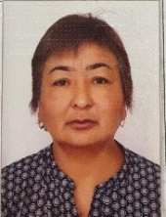 | 20 | № 2 от 02.09.1997г | Педагог- эксперт  №383 от 31 декабря 2019г
 | Алшинбаева Самал Бериковна | Учитель нач. классов |  | 20 | № 39 от 01.09.2012г | Педагог- иследователь  №144 от 15 июля 2019г.
 | Каирбекова Анар Тулеубековна | учитель каз.яз и лит-ры | 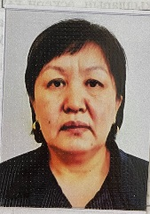 | 25 | № 76 от 01.09.2016г | Педагог- иследователь  №251 от 31 декабря 2019г
 | Калиева Гульназ Койшыбаевна | учитель нач.классов |  | 18 | № 52 от 01.10.2014г | Педагог-эксперт №383 от 31 декабря 2019г
 | Саликова Гульнара Макеновна | учитель англ.языка | 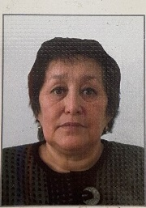 | 21 | № роо-588 от 02.11.1984г | Педагог- иследователь №253 от 28 декабря 2018г
 | Сейтмаганбетова Жупар Баймукашевна | учитель нач.классов | 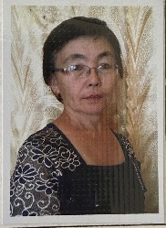 | 21 | № роо-77-3 от 13.09.1995г | Педагог- иследователь №176 от 24 июля 2018г
 | Тасболатова Гульназ Кенжебаевна | учитель биологии |  | 14 | № роо-25-111 от 01.09.1992г | Педагог- исследователь  №144 от 15 июля 2019г
 | Саликов Умирбек Хамитович | рук.НВП, техн. | 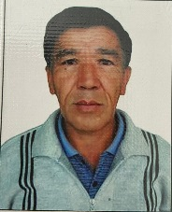 | 4 | № роо-588 от 02.11.1984г | Педагог- исследователь  №170 от 31 декабря 2020г
 | Оразов Амангелды Шортанбайұлы | учитель истории |  | 14 | № 5 от 30.01.2020г | Педагог- модератор №42 от 1 октября 2020г
 | Шарипхан Бакытнур | учитель нач.классов |  | 18 | № 2 от 29.08.2008г | Педагог- исследователь №253 от 28 декабря 2018г
 | Рамазанова Айя Жанбатыровна | учитель физ.культ |  | 16 | № 30 от 28.08.2020г | Педагог- модератор  №68Б от 30 ноября 2021г
 | Майданова Наргиз Болатовна | учитель каз.яз и лит-ры |  | 18 | № 30 от 28.08.2020г | нет
 | Мадина Айдана Жанатовна | учитель нач.классов |  | 14 | № 122 п.2 от 31.08.2017г | Педагог- модератор  От 1 августа 2019г
 | Сихимова Тургун Алпысбаевна | Соц.педагог | 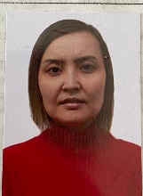 | Ставка | №35 от 28.04.2018г | Педагог- модератор №68А от 28 ноября 2021г
 | Бекбулатова Кунсулу Куспековна | логопед | 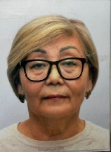 | ставка | №63 от 30.12.1019г | Высшая категория №43 от 28 марта 2019г
 | Төлебек Сұлужан Қанатқызы | Делопроизводитель, учитель худ.труд |  | 8 | № 119-Б от 31.08.2022г | нет
 | Боранбаева Умит Кайырлыевна | учитель пред.гр |  | Предшкола (каз) | № 119-Б от 31.08.2022г | нет
 | Серикжанова Ботагоз Жабаевна | Психолог |  | ставка | № 18-1 от 17.10.2022г | нет
 | Кабибуллин Адилет Сагынбаевич | учитель физ.культ |  | 15 | № 79-В от 31.08.2023г | нет
 | Кадрбаев Султан Мадениетович | Учитель географии |  | 16 | № 79-Г от 31.08.2023г | нет
 | Есләмғали Аяулым Жолдасбекқызы | учитель рус.яз и лит-ры |  | 23 | № 79-А от 31.08.2023г | нет
 | Егинбекова Назерке Дулатқызы | учитель каз.яз и лит-ры | 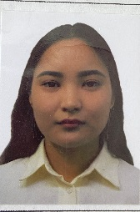 | 20 | № 79-Б от 31.08.2023г | нет
 | Өмірзақова Махаббат Мұхтарқызы | учитель нач.классов |  | 17 | № 79-1 от 31.08.2023г | нет
 | Мурзалин Дамир Куракбаевич | Учитель физ. культуры |  | 12 | № 79-Д от 31.08.2023г | нет
 | МИНИЦЕНТР
 | Оразалина Замзагуль Нуртаевна | помощник воспитателя | 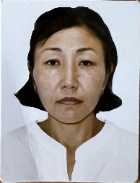 | 1 ставка помощник восп.  0,5 техничка | № 42 от 06.08.2021г | нет
 | Каребаева Раушан Амангельдиновна | повар | 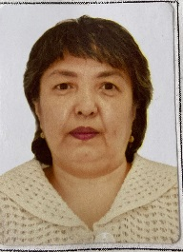 | 1,5 ставка | № 133 от 01.10.2017г | нет
 | Мустафина Айнаш Макеновна | мед.сестра |  | 0,5 ставка | № 2 от 21.10.2002г | нет
 | Хадыс Аймарал | Воспитатель |  | 1 ставка | № 81 от 01.02.2022г№ | нет
 | Манызова Айғаным Аптарова | воспитатель |  | 1 ставка | № 81  01.02.2022г | нет
 | Галиева Баян Ибрагимовна | помощник воспитателя |  | 1 ставка помощник восп.  0,5  техничка | № 79-2 от 31.08.2023г | нет
 | Бекенова Сакыш Нариповна | Воспитатель | 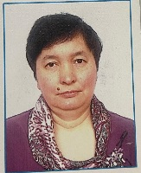 | 1 ставка | № 31 от 01.12.1997г | нет
 | ТЕХПЕРСОНАЛ
 | Исмагулова Ажар Балтабековна | завхоз |  | 1 ставка завхоз  0,6 техничка | №94 от 24.10.2001г | Нет
 | Турмашева Гулжамал Шакировна | техничка | 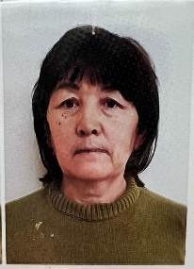 | 1,15 ставка | № 26 от 27.04.2009г | Нет
 | Жансеитова Аякоз Койшыбаевна | техничка | 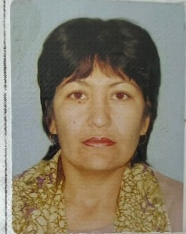 | 1,20 ставка | № 48 от 29.08.2018г | Нет
 | Зейнелова Любовь Маденовна | техничка | 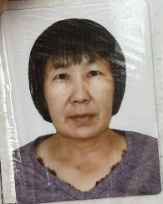 | 1,15 ставка | № 57 от 29.09.2018г | Нет
 | Шерхан Игилик | техничка |  | 1 ставка | № 79-3  От 31.08.2023г | Нет
 | Абуов Марат Сапарович | сторож | 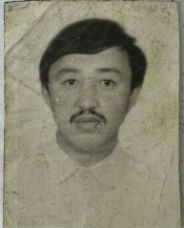 | 1 ставка | № 46 от 01.09.2008г | Нет
 | Байдалин Амантай Утегенович | сторож | 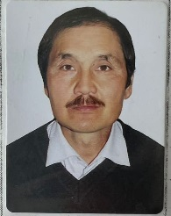 | 1 ставка | №62 от 12.11.2018г | Нет
 | Турмашев Жанбырбай Қалымгерейұлы | рабочий | 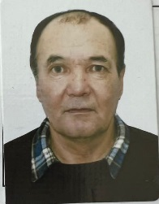 | 1 ставка рабочий по ремонту | № 62А от 01.11.2021г | Нет
 | Кусаинова Гулжайна Жанбырбаевна | Вахтер |  | 1 ставка | № 119-Б от 31.08.2022г | Нет
 | Арынгазина Камшат Темірбековна | повар |  | 1 ставка | № 79-5  От 31.08.2023г | Нет
 | Хасенова Айгуль Саткаримовна | библиотекарь |  | 1 ставка | № 62Б от 01.11.2021г | Нет
 | Жансеитов Канат Тулебекович | Сторож | 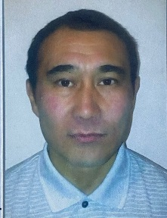 | 1 ставка кочегара  0,5 сторож | №90 1.10.2023г | Нет

